THURINGEN

Flӓche 16171 km
Einwohner 2,50 Mill.
Hauptstadt Erfurt

Thüringen grenzt im Norden an Niedersachsen und Sachsen-Anchalt, im Osten an Sachsen, im Süden an Bayern und im Westen an Hessen. Die Landeshauptstadt ist Erfurt (201069 Einwohner).
Wirtschaftsgeographie. Der physikalisch-geographische Raum Thuringens umfasst das von Unstrut, Wipper, Ilm, Gera und Teilen der Werra durchflossene Thüringer Becken, den Thüringen Wald uns das Thüringer Schiefergebirge. Wegen seiner fruchtbaren Schwarzerdeboden ist es ein Gebiet intensiver ackerbaulichen Nutzung, in dem Zuckerrüben, Weizen, Gerste, Hafer, Kartoffeln und Feldfütterpflanzen gut gedeihen. Die intensive Viehhaltung sorgt für die stark exportierte Thüringer Würst- und Fleischwarenproduktion. Eine groBe Rolle spielt der Handel mit Blumen und Samen. Seit Jahrhunderten wird in der Umgebung von Erfurt Blumen- und Saatgutzucht betrieben. Erfurt exportiert Blumensamen in alle Erdteile und veranstaltet alljahrlich die Internationale Gartenbauausstellung “iga”.
Erfurt, die Landeshauptstadt von Thüringen, liegt am Flusschen Gera am südlichen Rand des Thüringer Beckens. 1992 feierte die Stadt ihr 1250-jahriges Jubilaum. Erfurt ist an beeindruckenden Zeugnissen der Geschichte reich und hat viele Sehenswurdigkeiten. Der historische Stadtkern Erfurts hat sich im wesentlichen gut erhalten. Das Wahrzeichen der Altstadt ist das einzigartige Kirchenensemble von St. Mariendom und St. Severikirche auf dem weiten Domplatz. Eine breite gfwaltige Freitreppe mit 70 Stufen führt zum Domberg. Der Erfurter Dom wurde im Jahre 742 gegründet, um 1154 entstand die romanische Basilika. Zwischen 1349 und 1372 wurde der hochgotische Chorneubau beigefugt. In der Mitte des 15. Jh. wurde der Hallenneubau errichtet. Von einmaliger Schonheit ist das Triangelportal aus der Mitte des 14. Jh. Das Gelaut in den Turmen des Doms ist durch den Wohlklang der im Jahre 1497 gegossenen frei schwingenden Glocke “Gloriosa” berühmt. Das Apostelportal ist mit den Skulpturen der 12 Apostel aus dem 14. Jh. geschmückt.
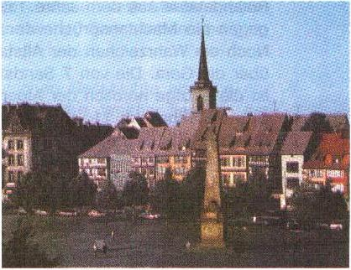
Der Domplatz

